**МИНОБРНАУКИ РОССИИ**

**Санкт-Петербургский государственный**

**электротехнический университет**

**«ЛЭТИ» им. В.И. Ульянова (Ленина)**

**Кафедра математического обеспечения и применения ЭВМ**

**ОТЧЕТ  
по лабораторной работе № 2**

**по дисциплине «Операционные системы»**

**Тема: «Исследование интерфейсов программных модулей»**

|  |  |  |
| --- | --- | --- |
| Студентка гр. 7381 |  | Кушкоева А.О. |
| Преподаватель |  | Ефремов М.А. |

Санкт-Петербург

2019

**Цель работы.**

Исследование интерфейса управляющей программы и загрузочных модулей. Этот интерфейс состоит в передаче запускаемой программе управляющего блока, содержащего адреса и системные данные. Так загрузчик строит префикс сегмента программы (PSP) и помещает его адрес в сегментный регистр. Исследование префикса сегмента программы (PSP) и среды, передаваемой программе.

**Постановка задачи:**

**Шаг1.**

Необходимо написать и отладить программный модуль типа .COM, выбирает и распечатывает следующую информацию:

1. Сегментный адрес недоступной памяти, взятый из PSP, в шестнадцатеричном виде.

2. Сегментный адрес среды, передаваемой программе, в шестнадцатеричном виде.

3. Хвост командной строки в символьном виде.

4. Содержимое области среды в символьном виде.

5. Путь загружаемого модуля.

**Шаг2.**

Оформить отчёт и ответить на контрольные вопросы.

**Необходимые сведения для составления программы.**

При начальной загрузке программы формируется PSP, который размещается в начале первого сегмента программы. PSP занимает 256 байт и располагается с адреса, кратного границе сегмента. При загрузке модулей типа .COM все сегментные регистры указывают на адрес PSP. При загрузке модуля типа .EXE сегментные регистры DS и ES указывают на PSP. Именно по этой причине значения этих регистров в модуле .EXE следует переопределять.

Формат PSP:

Область среды содержит последовательность символьных строк вида: имя=параметр

Каждая строка завершается байтом нулей.

В первой строке указывается имя COMSPEC, которая определяет используемый командный процессор и путь к COMMAND.COM. Следующие строки содержат информацию, задаваемую командами PATH, PROMPT, SET.

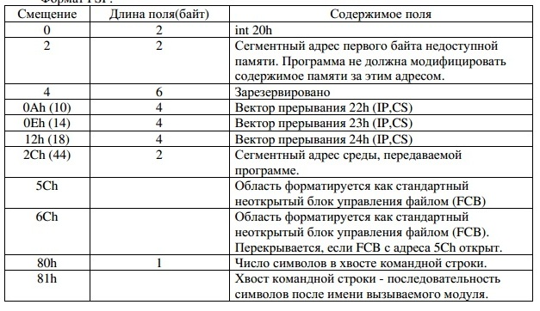Среда заканчивается также байтом нулей. Таким образом, два нулевых байта являются признаком конца переменных среды. Затем идут два байта, содержащих 00h, 01h, после которых располагается маршрут загруженной программы. Маршрут также заканчивается байтом 00h.

**Описание программы.**

В результате выполнения лабораторной работы была написана программа, описание функций которой представлено в таблице ниже.

- TETR_TO_HEX - вспомогательная для byte_to_hex процедура;

- BYTE_TO_HEX - конвертация байта в неупакованный 16чный формат;

- WRD_TO_HEX - конвертация слова в неупакованный 16чный формат;

- BYTE_TO_DEC - конвертация байта в неупакованный 10чный формат;

- FUNCTION_NOT_AVAILABLE_MEMORY - получение адреса недоступной памяти;

- FUNCTION _ENVIRONMENT_SEGMENT_ADDRESS - получение сегментного адреса среды;

- FUNCTION _COMMAND_TAIL - Получение хвоста командной строки;

- FUNCTION _ENVIRONMENT_DATA - Получение содержимого среды;

- PRINT_STRING - Вывод строки на экран

**Ход работы**

Результаты запуска:

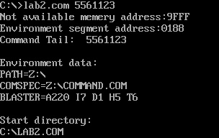

**Вывод.**

В результате выполнения данной лабораторной работы был исследован интерфейс управляющей программы и загрузочных модулей. Была написана программа, которая выводит на экран сегментный адрес недоступной памяти, взятый из PSP, сегментный адрес среды, передаваемой программе, хвост командной строки и путь загружаемого модуля.

**Контрольные вопросы.**

**Сегментный адрес недоступной памяти:**

1. На какую область памяти указывает адрес недоступной памяти?

Он указывает на сегментный адрес первого байта за памятью, которая отведена для программы.

1. Где расположен этот адрес по отношению области памяти, отведенной программе?

Адрес недоступной памяти превышает адрес начала области памяти, отведённой программе.

1. Можно ли в эту область памяти писать?

Можно, потому память DOS не имеет защиты.

**Среда, передаваемая программе:**

1. Что такое среда?

Среда – это последовательность символьных строк вида: имя=параметр (они называются переменные среды), которые содержат данные о некоторых директориях операционной системы и конфигурации компьютера, которые передаются программе, когда она запускается.

1. Когда создается среда? Перед запуском приложения или в другое время?

При загрузке DOS; при запуске программы происходит лишь копирование среды в новую область памяти.

1. Откуда берется информация, записываемая в среду?

Информация, записываемая в среду, берётся из системного файла autoexec.bat. Также во время работы системы эта информация может быть изменена пользователем.